Harmonogram uvolňování podnikatelských činností, opatření ve školách a v sociálních službách
Ministerstvo zdravotnictví společně s Miniterstvem průmyslu a obchodu a Ministerstvem školství, mládeže a telovýchovy připravilo pozvolný plán návratu do běžného života. Dle vývoje epidemiologické situace bude dále upravován. V přehledu naleznete, kdy a které obchody, služby či školní aktivity se postupně obnoví, pokud bude situace příznivá.

Přehled harmonogramů
- Uvolnění podnikatelských a dalších činností
- Rozvolnění ve školách a školských zařízeních
- Rozvolnění v oblasti sociálních služeb

Uvolnění podnikatelských a dalších činností
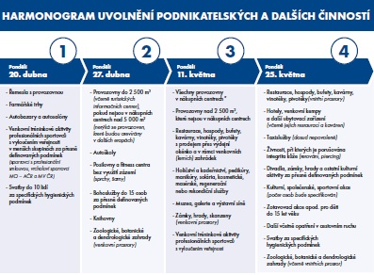

pondělí 20. dubna
- Řemesla s provozovnou, rozpis konkrétních řemesel.
- Farmářské trhy a další venkovní trhy a tržiště.
- Autobazary a autosalóny.
- Venkovní tréninkové aktivity profesionálních sportovců s vyloučením veřejnosti v menších skupinách za přesně definovaných podmínek (sportovci s profesionální smlouvou, vrcholoví sportovci MO – AČR, MV ČR a VSC MŠMT).
- Svatby do 10 lidí za specifických hygienických podmínek. Doporučení pro obce k postupu pro konání sňatečných obřadů.
Doporučení Ministerstva zdravotnictví k uvolnění opatření od 20. dubna 2020.

pátek 24. dubna
- Bohoslužby do 15 osob za přesně definovaných podmínek.
- Zasedání orgánu spolku nebo jiného spolkového setkání v počtu nejvýše 10 osob za stanovených podmínek.
- Příslušné krizové opatření.

pondělí 27. dubna
- Provozovny do 2 500 m² včetně turistických informačních center, pokud nejsou v nákupních centrech nad 5 000 m2 (netýká se provozoven, které budou otevírány v dalších etapách).
- Autoškoly
- Posilovny a fitness centra bez využití zázemí (sprchy, šatny).
- Knihovny, doporučení Ministerstva kultury pro otevírající se knihovny.
- Zoologické, botanické a dendrologické zahrady (venkovní prostory).
- Krizové opatřední platné od 27. dubna.

pondělí 11. května
- Všechny provozovny v nákupních centrech (v případě pozitivní epidemiologické situace a specifických hygienických podmínek).
- Provozovny nad 2 500 m², které nejsou v nákupních centrech.
- Restaurace, hospody, bufety, kavárny, vinotéky, pivotéky s prodejem přes výdejní okénko a v rámci venkovních (letních) zahrádek.
- Holičství a kadeřnictví, pedikúry, manikúry, solária, kosmetické, masérské, regenerační nebo rekondiční služby.
- Muzea, galerie a výstavní síně.
- Zámky, hrady, skanzeny (venkovní prostory).
- Venkovní tréninkové aktivity profesionálních sportovců s vyloučením veřejnosti.

pondělí 25. května
- Restaurace, hospody, bufety, kavárny, vinotéky, pivotéky – vnitřní prostory.
- Hotely, venkovní kempy a další ubytovací zařízení (včetně jejich restaurací a kaváren).
- Taxislužby (dosud nepovolené).
- Živnosti, při kterých je porušována integrita kůže (tetování, piercing).
- Divadla, zámky, hrady a ostatní kulturní aktivity za přesně definovaných podmínek.
- Kulturní, společenské, sportovní akce (počet osob bude specifikován).
- Zotavovací akce apod. pro děti do 15 let věku.
- Další včetně opatření v cestovním ruchu.
- Svatby za specifických hygienických podmínek.
- Zoologické, botanické a dentrologické zahrady (včetně vnitřních prostor).

během června
- Ostatní činnosti budou povoleny během června podle aktuální epidemiologické situace.

Rozvolnění ve školách a školských zařízeních
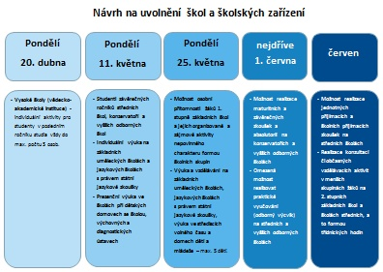

pondělí 20. dubna
- Vysoké školy (vědecko-akademické instituce) - individuální aktivity pro studenty v posledním ročníku studia vždy do max. počtu 5 osob. Týká se např. individuálních konzultací či zkoušek, zejména státních závěrečných či rigorózních. Individuálně bude možné také navštívit knihovnu či studovnu, ale pouze za účelem příjmu či odevzdání studijní literatury.

pondělí 27. dubna
- Vysoké školy (vědecko-akademické instituce) - individuální aktivity pro studenty vždy do max. počtu 5 osob. Týká se např. individuálních konzultací či zkoušek, zejména státních závěrečných či rigorózních. Individuálně bude možné také navštívit knihovnu či studovnu, ale pouze za účelem příjmu či odevzdání studijní literatury.
- Krizové opatření platné od 27. dubna.

pondělí 11. května
- Studenti závěrečných ročníků středních škol, konzervatoří a vyšších odborných škol – výhradně pro účely přípravy na maturitní, závěrečné zkoušky a absolutoria.
- Individuální výuka na základních uměleckých školách a jazykových školách s právem státní jazykové zkoušky.
- Prezenční výuka ve školách při dětských domovech se školou, výchovných a diagnostických ústavech.

pondělí 25. května
- Možnost osobní přítomnosti žáků 1. stupně základních škol a jejich organizované a zájmové aktivity nepovinného charakteru formou školních skupin – doporučeno 15 dětí ve skupině (jedno dítě v lavici), bez možnosti měnit složení skupin, roušky doporučeny
(o nošení/nenošení rozhodne vyučující), povinně pak roušky ve společných prostorách školy.
- Výuka a vzdělávání na základních uměleckých školách, jazykových školách s právem státní jazykové zkoušky, výuka ve střediscích volného času a domech dětí a mládeže – max. 5 dětí.

nejdříve 1. června
- Možnost realizace maturitních a závěrečných zkoušek a absolutorií na konzervatořích a vyšších odborných školách.
- Omezená možnost realizovat praktické vyučování (odborný výcvik) na středních a vyšších odborných školách – podmínky obdobné jako u školních skupin.

červen
- Možnost realizace jednotných přijímacích a školních přijímacích zkoušek na středních školách.
- Realizace konzultací či občasných vzdělávacích aktivit v menších skupinách žáků na 2. stupních základních škol a školách středních, a to ve stěžejních předmětech a formou třídnických hodin.
Více na stránkách Ministerstva školství mládeže a tělovýchovy.

